Historia de Halloween

Artículo original: <http://matematicasyfutbol.blogspot.com/2014/10/halloween-matematico-numeros-vampiro.html>  
© Matifutbol

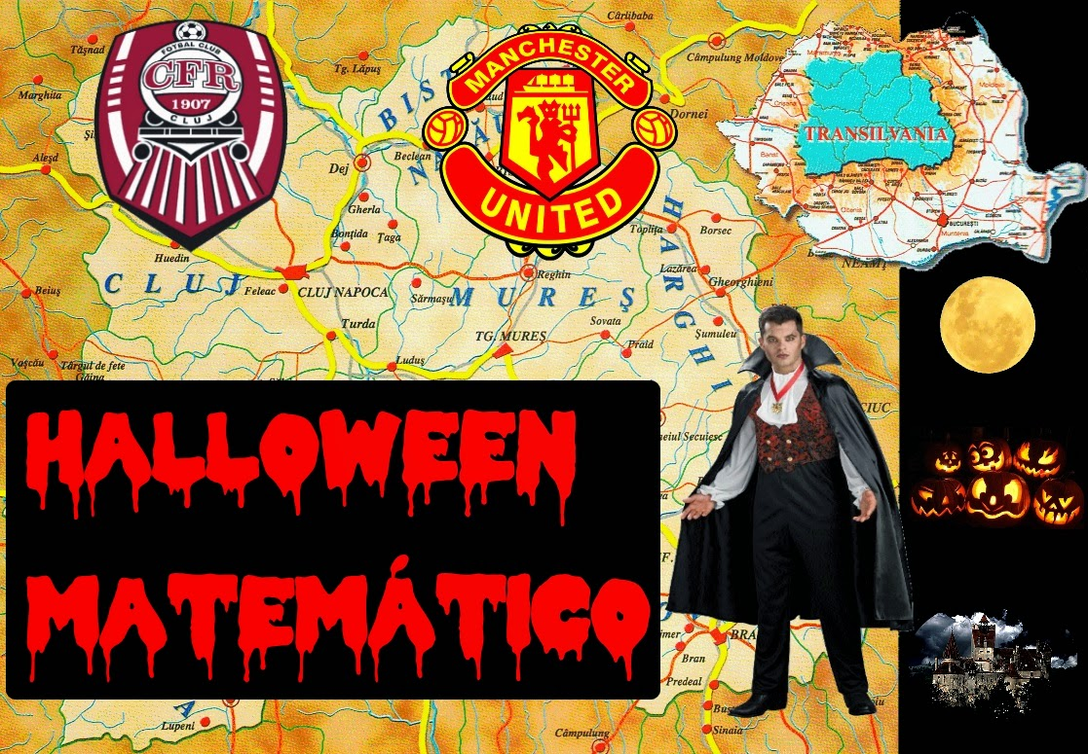

Nunca unos números habían causado tanto **terror**.  
  
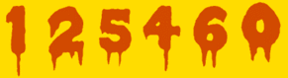

Hoy es **Halloween**, y está a punto de disputarse el encuentro de la Liga de Campeones que enfrenta a los equipos del CFR Cluj y del Manchester United FC.

[](http://1.bp.blogspot.com/-6Ee05h8kjrU/VDhNLOJQFBI/AAAAAAAAHME/MY_I34bTw_4/s1600/Escudo%2Bdel%2BCFR%2BCluj.gif)vs.[](http://3.bp.blogspot.com/-IsQsczHuBCI/VEJzoQ3kPCI/AAAAAAAAHSk/Qy9a2OeApEE/s1600/escudo%2Bdel%2Bmanchester%2Bunited.gif)

[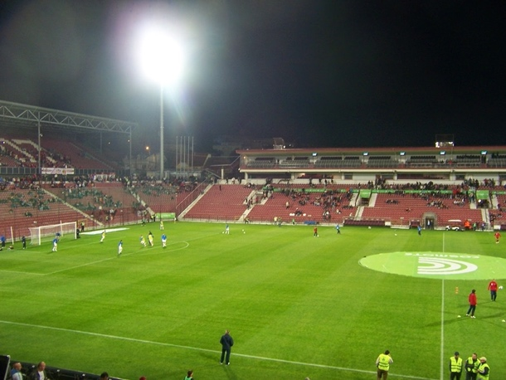](http://3.bp.blogspot.com/-fQLNhcp9yNo/VDhOLN_LDPI/AAAAAAAAHMk/caZod93Ombc/s1600/stadium%2Bconstantin%2Bradulescu%2B2.JPG)

El autocar del equipo inglés ha llegado al estadio un par de horas antes del encuentro.  
  
Los jugadores se han cambiado en los vestuarios, y han salido a efectuar ejercicios de calentamiento al terreno de juego.

Ha sido en ese momento, cuando [**Juan Mata**](http://www.juanmata8.com/), presa de pánico, ha salido corriendo hacia los vestuarios y se ha encerrado allí. Dice que no quiere salir nuevamente al campo.

El entrenador del Manchester United, Louis van Gaal, está preocupado, ya que Mata es una pieza fundamental del equipo. No sabe qué hacer, ni por qué Mata se comporta así.

Al parecer, el jugador volvió al vestuario cuando vio unos anuncios en los que aparecen unos números ensangrentados.

[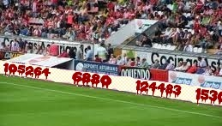](http://2.bp.blogspot.com/-CgP-tRmNWX0/VDhUefIa5fI/AAAAAAAAHNE/qq3N0i-PXOc/s1600/Vallas%2Bpublicitarias%2B11.jpg)[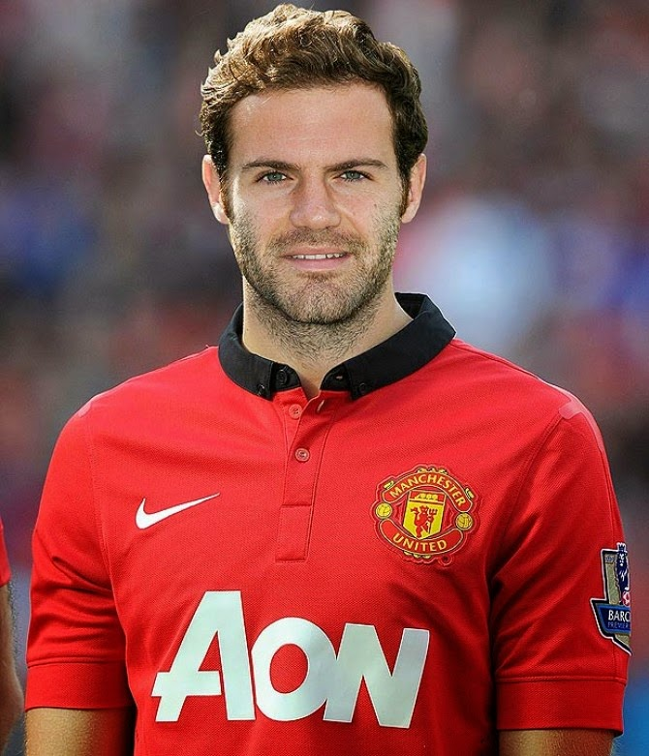](http://1.bp.blogspot.com/-W93fjxJc63w/VEJ6GUGsYdI/AAAAAAAAHS0/Zs2XLg71RaE/s1600/Juan%2BMata%2BManchester.jpg)

Conociendo que Juan Mata es aficionado a las **Matemáticas**, opta por llamar a su amigo **Pepe Vitruvio**, para ver si se le ocurre alguna solución.

[](http://4.bp.blogspot.com/-KgZTIkCv0j4/VEA0G5pqbrI/AAAAAAAAHSI/ncuXP-c9rXM/s1600/van%2Bgaal.jpg)[](http://2.bp.blogspot.com/-zBEUJdDPm4w/VDw9MxIuGdI/AAAAAAAAHPo/edCaSLh4EjU/s1600/telefono.png)[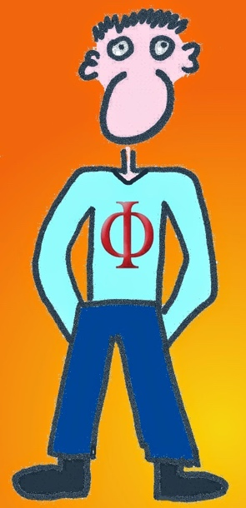](http://1.bp.blogspot.com/-4K8TO69SA2w/VDhWYMWEHQI/AAAAAAAAHNQ/aLJizTSEDsE/s1600/pepevitruvio.jpg)

¿Qué crees que puede estar pasando?

[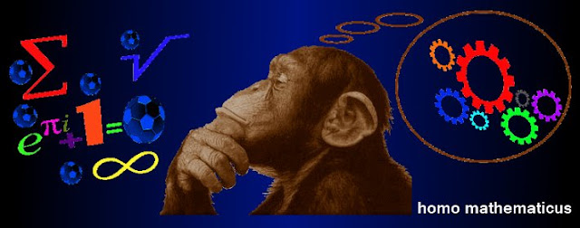](http://2.bp.blogspot.com/-TPHWfEn57Yc/UbTpugh6RyI/AAAAAAAACmo/GE9iwr_HUyg/s1600/homomathematicus.jpg)

**SEGUNDA PARTE**

Van Gaal contacta por teléfono con Pepe Vitruvio, y le comenta los pormenores de lo que ha ocurrido.

- Entonces, ¿dónde dices que jugáis?

- Estamos en Cluj. Es la capital de **Transilvania**, en Rumanía, una ciudad muy bella de los Cárpatos.

[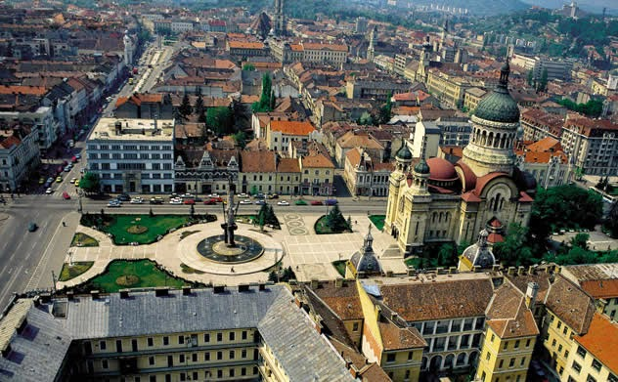](http://3.bp.blogspot.com/-RtyAHG48TXA/VDr09D73zEI/AAAAAAAAHNk/-XuKeRIURzs/s1600/cluj%2B1.jpg)[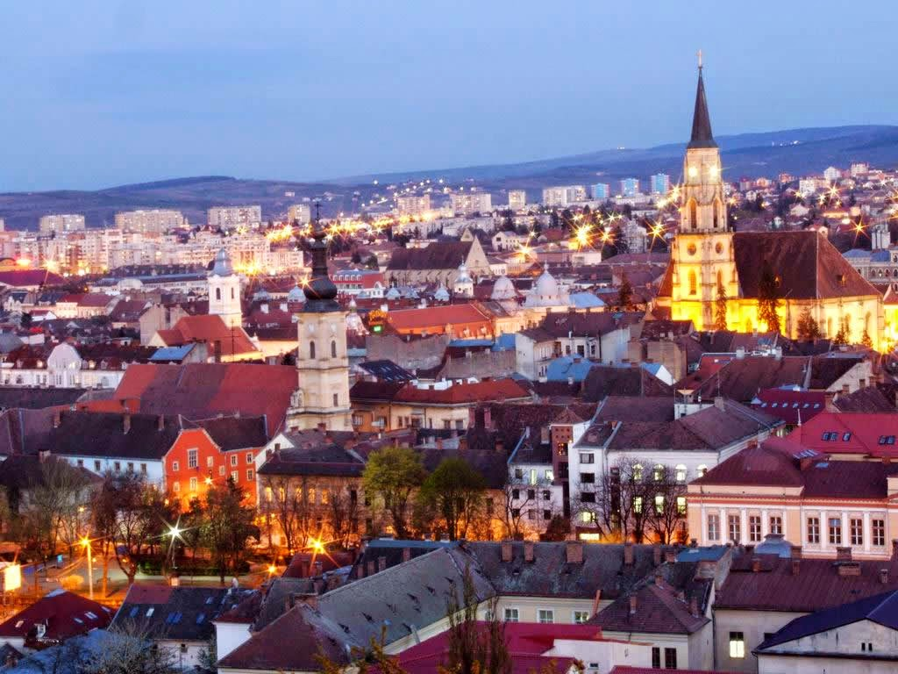](http://2.bp.blogspot.com/-wNr15IcUyDM/VDr09XFf6fI/AAAAAAAAHNo/KForZcUH4rc/s1600/cluj%2B2.jpg)

- Entiendo. Y, ¿qué hora es ahora mismo ahí?

- Pues son las ocho y media de la tarde. Falta un cuarto de hora para que empiece el partido, y aunque hace frío, el cielo está claro y se ve perfectamente la luna.

- ¿Hay luna llena?

[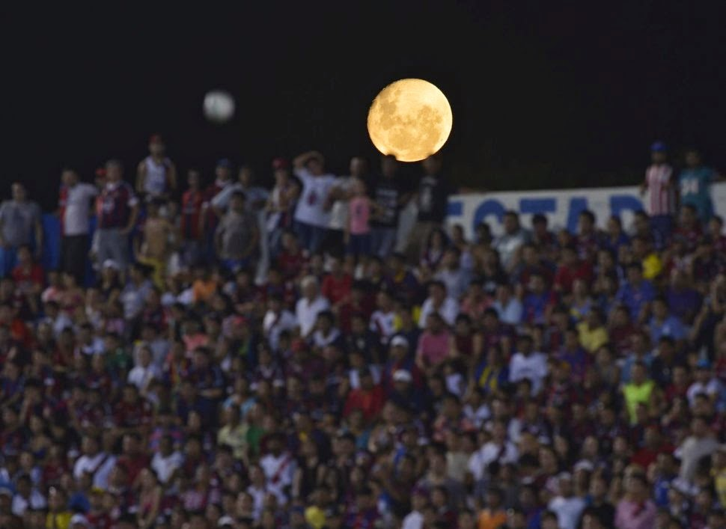](http://1.bp.blogspot.com/-Jbr0XG-g-w0/VDr1oal29jI/AAAAAAAAHN4/VPR0OMfxUoI/s1600/luna%2Ben%2Bestadio.JPG)

- Sí, hoy es luna llena.

- Y, ¿qué ocurrió cuando salisteis a entrenar al terreno de juego?

- Bueno, yo ya había notado que Juan estaba un poco nervioso. Pero en cuanto vio esos carteles publicitarios, salió corriendo hacia los vestuarios.

- ¿Qué carteles?

- Unos en los que salían unos números de color rojo, como ensangrentados.

[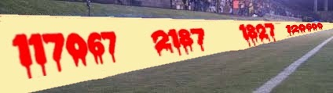](http://2.bp.blogspot.com/-GJRQxYH5Plk/VDr6EKKNfeI/AAAAAAAAHOE/wF4SUrv5ODQ/s1600/Vallas%2Bpublicitarias%2B12.jpg)

- ¿Solo había números?

- Sí. Me imagino que serían números de teléfono de alguna aseguradora on-line de coches, o algo parecido.

- Ya. ¿Recuerdas qué números eran?

- Pues no. Pero espera, hice varias fotos del calentamiento con el móvil. Mira, aquí las tengo. Salen, entre otros, estos números:

[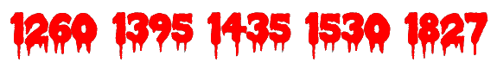](http://1.bp.blogspot.com/-e5MqAKxHg_k/VDr6cuNo_NI/AAAAAAAAHOM/pKTepfiL89k/s1600/Sin%2Bt%C3%ADtulo.gif)

- Humm... Creo que tengo una idea de lo que pasa. Déjame que haga una comprobación en la maravillosa página web de la [**OEIS**](https://oeis.org/?language=spanish)... Efectivamente, es lo que pensaba.

- ¿Qué ocurre?

- Está claro. De todos es sabido que Juan Mata es un gran aficionado a las **Matemáticas**. Y también que es un poco supersticioso. Los dirigentes del Cluj también lo saben, y conocen lo importante que es su participación en el juego del Manchester United. Por eso han puesto esos anuncios en los luminosos del terreno de juego.

[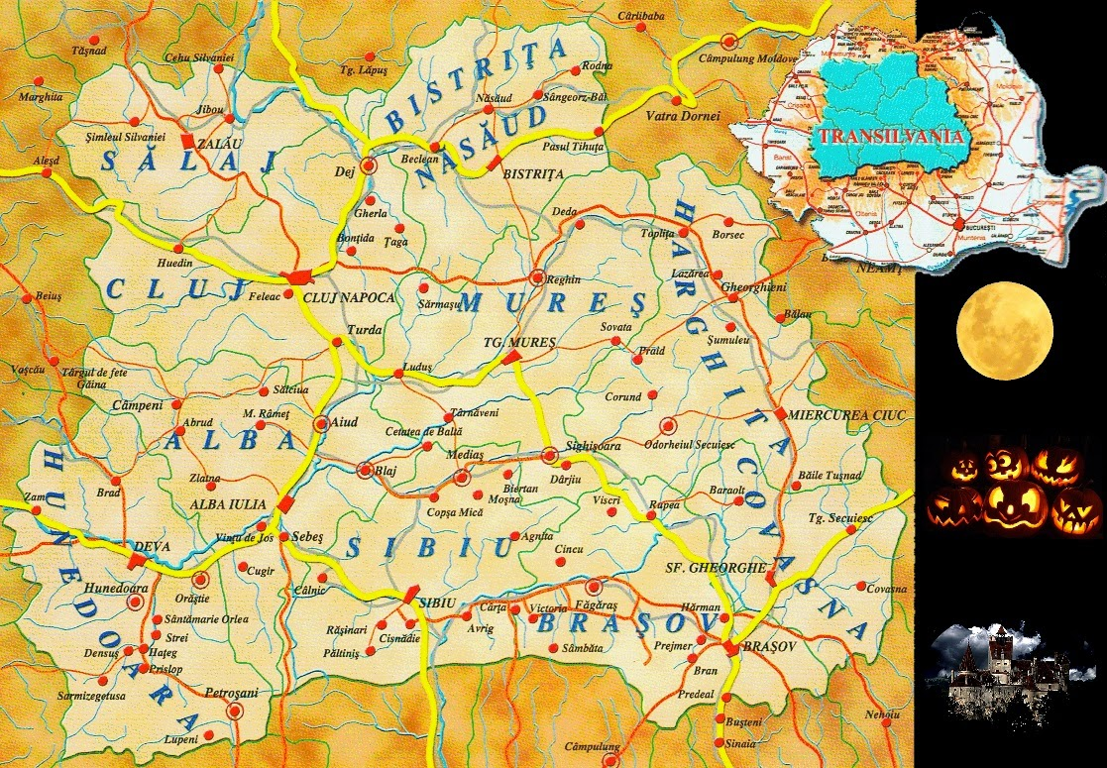](http://2.bp.blogspot.com/-7Tt46xZyeK0/VDr-hMEN7oI/AAAAAAAAHOY/XrAkyiV3Bzs/s1600/transilvania.jpg)  
- No entiendo.

- Bien. Estáis en **Transilvania**, es de noche, hay **luna llena**, y es **Halloween**. Una combinación ya de por sí tenebrosa, e inquietante para alguien supersticioso como Juan Mata. Pero necesitaban atemorizarle más.

- ¿Y lo han conseguido con unos simples números?

- Sí. Podían haber sacado al terreno de juego a alguien disfrazado de **vampiro**, pero hubiera sido demasiado evidente. Han ideado algo más sutil.

[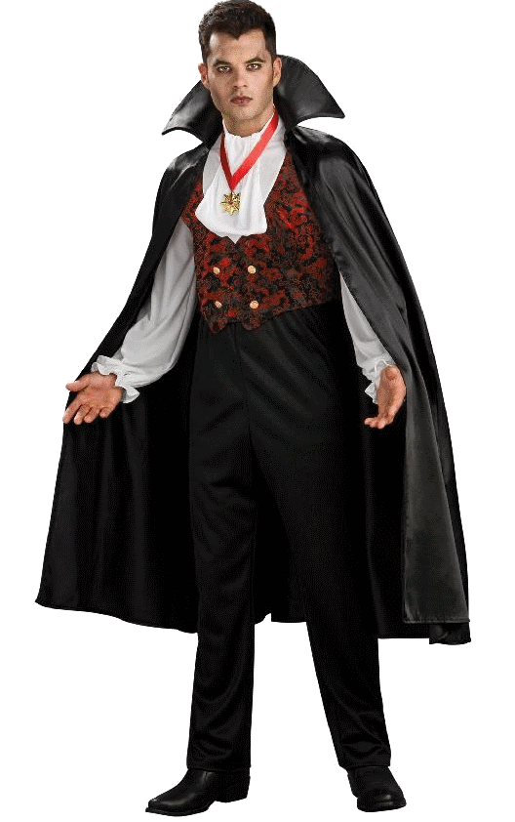](http://4.bp.blogspot.com/-UYK55JnCH04/VDr_NDczbHI/AAAAAAAAHOg/xGv83Uc8fV8/s1600/vampiro.gif)

- ¿Qué tienen de especial esos números? No veo que sean especialmente tenebrosos...

- Pues sí lo son. Son unos números conocidos como **números vampiro**.

- ¿Eh? ¿Y por qué?

- Bueno, esta denominación se la deben al magnífico divulgador matemático [Clifford A. Pickover](http://www.pickover.com/). Se trata de unos números que cumplen una serie de propiedades:

1.- Deben tener un número par de dígitos.

2.- Se forman a partir del producto de dos números, a los que llamamos **colmillos**.

3.- Tienen los mismos dígitos que sus colmillos.

4.- Todos los colmillos no deben terminar en cero.

- No he entendido nada.

- Te lo explicaré con un ejemplo: el número 1395. Este número tiene 4 dígitos, y puede obtenerse como multiplicación de los números 15 y 93, que serán sus colmillos.

**15 · 93 = 1395**

- Puedes ver que el número vampiro tiene los mismos dígitos que sus colmillos (1, 3, 5 y 9), y que sus colmillos no acaban en cero.

- Es verdad.

[](http://2.bp.blogspot.com/-S3LiDrtrsTo/VEJyx8rbnaI/AAAAAAAAHSc/7_kV4aPRxHY/s1600/picasion.com_041bb0d8415fb78e3b0c4b1faaa61679.gif)

- Ahora fíjate en el número 125460. Este número vampiro se puede descomponer en los siguientes productos:

**204 · 615 = 246 · 510 = 125460**

-Caramba, ¡tiene dos pares de colmillos!

-Sí, y los hay con más colmillos todavía. Así, los tenemos con 3 pares de colmillos:

**1620 · 8073 = 1863 · 7020 = 2070 · 6318 = 13078260**

- Incluso se conoce un número de 70 dígitos al que se le conocen 100.025 pares de colmillos...  
  
- También hay número pseudovampiros, en los que los colmillos no tienen por qué tener un número par de dígitos:

**8 · 86 = 688**

- O números vampiros primos, que son aquéllos que se descomponen en un producto de colmillos primos, como éste:

**167 · 701 = 117067**

- Así  que todos esos números que aparecían en los carteles publicitarios eran **números vampiro**, ¿no?

- Así es.  
  
- Pues entonces, no me extraña que Juan esté tan asustado.

[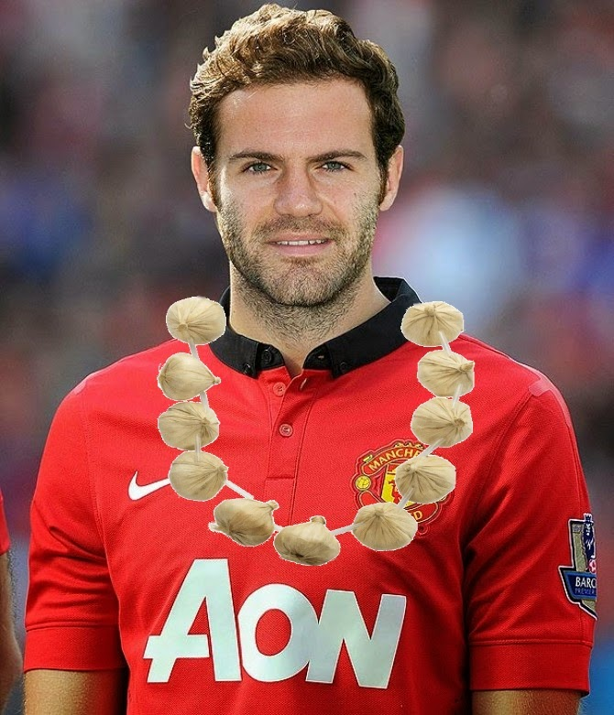](http://2.bp.blogspot.com/-c7xgV_soX5I/VEJ6JaDejPI/AAAAAAAAHS8/hnY_JkAmJao/s1600/Juan%2BMata%2Bcollar.jpg)- Sí. Creo que deberías decirle al delegado de campo que hemos descubierto su treta para que Juan Mata no juegue, y luego intentar tranquilizar al jugador.

- Perfecto. Eso es lo que haré. Aunque no sé si conseguiré calmarle, estaba muy nervioso.

- Bueno. Tengo entendido que la FIFA prohíbe jugar con anillos, pulseras, relojes y otros objetos que puedan lesionar a los contrarios. Pero quizás no diga nada de jugar con un **collar de ajos** en el cuello...

- Voy a repasar el reglamento. Muchas gracias, por todo, Pepe.  
  
- A mandar. ¡Y buena suerte en el partido!  
  
Artículo original: <http://matematicasyfutbol.blogspot.com/2014/10/halloween-matematico-numeros-vampiro.html>  
© Matifutbol